**Konzept Startpage:**

**Eigenschaften der Startpage(statisch):**

1. Auflösung: 920x550
2. Schwarzer Rahmen (bzw. eine Begrenzung) um das Bild in der Größe der Auflösung („Game – Begrenzung“)
3. Außerhalb des divs ist der background grau

**Aufbau der Startpage(dynamisch):**

1. Weiße Blank Page
2. Schrift fährt Buchstabe für Buchstabe dynamisch von links rein (mit N beginnend)



1. „Schüsse“ in die Page (typische Moorhuhn Schüsse – eventuell mehr Schüss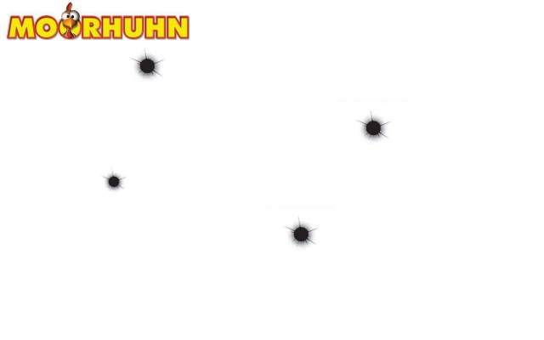

*Ein Schuss nach dem anderen wird im Bild hinzugefügt.*

1. Kleines Moorhuhn wird durch fadeIn eingeblendet

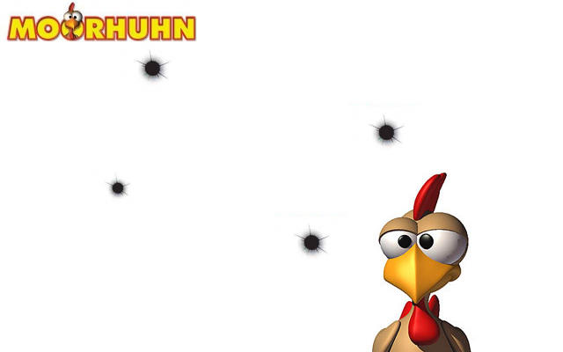

1. …gleichzeitig erscheint das Menü(zwischen den Schüssen):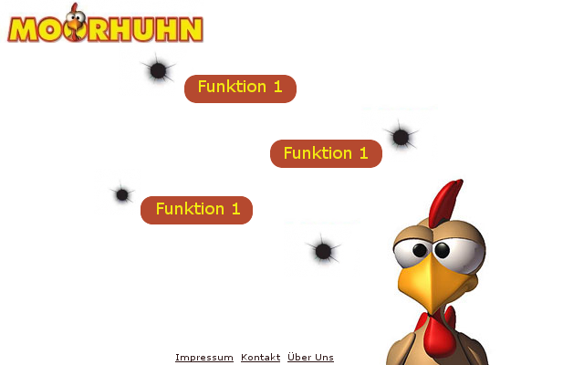

*(langsames erscheinen der buttons/fadeIn)*

**Ablaufverhalten:**

1. 2. und 3. geschehen recht zügig.
2. 4. und 5. fahren langsamer ins Bild
3. Der Menüvorgang ist ein „Tick“ nach dem Moorhuhnvorgang fertig
4. Menübuttons:
   1. Effekt zum Einblenden (langsam reinfahren/einblenden etc.)
   2. Effekt beim drüberfahren mit der Maus (größer werden/konträre farben bekommen etc)

**Impressum/Kontakt/Über uns:**

Diese Seiten werden auch im Div Fenster dargestellt, sodass sich am ursprünglichen Seitenlayout (920x550, weiß, Rahmen) nichts ändert.